

Corporación Educacional Colegio “Sao Paulo”  
 Placilla 333, Estación Central  
 Unidad Técnico Pedagógica

Asignatura: Matemática  
Profesora: Verónica Oñate Flores  
Curso: 4º básico

Guía N°24 11/06/24

1.- Completa los relojes y responde:

a.- Steven estudió desde las 10:00 durante 1 hora y media. ¿A qué hora terminó de estudiar?



b.- Garvens corre a diario 30 minutos. Si comienza a correr a las 5:15 de la tarde, ¿a qué hora termina de correr?



c.- Elizabeth salió de la escuela a las 3:30 de la tarde. Se demoró 37 minutos en llegar a su casa. ¿A qué hora llegó a su casa?

  
  
  
  
  
  
  
  
  
2.- ¿Cuánto tiempo ha transcurrido?  
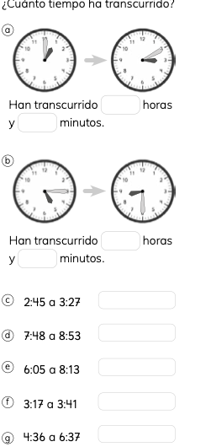  
  
  
  
  
  
  
  
  
  
  
  


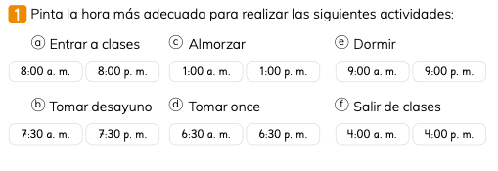  
  
  
  
  
  
3.- Pinta la hora más adecuada para realizar las siguientes actividades